Приказ №63н от 06 декабря 2010 г.
Опубликован в «Российской газете», № 290, 23.12.2010 г.
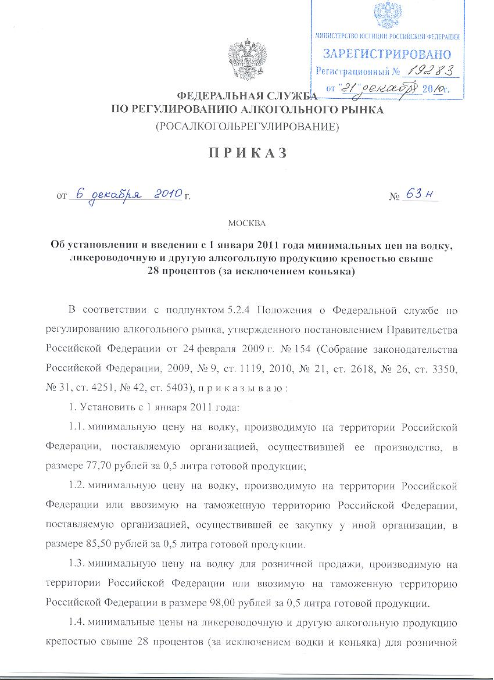
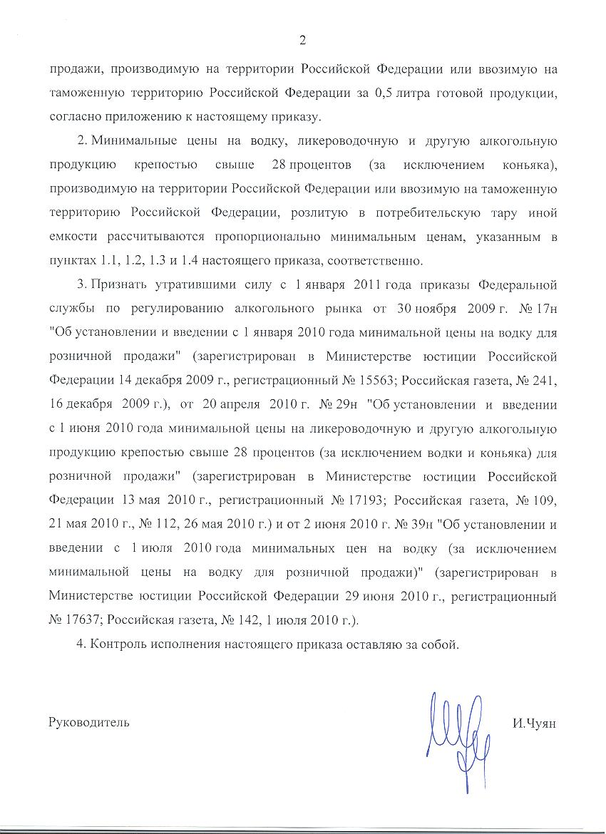

ФЕДЕРАЛЬНАЯ СЛУЖБА
ПО РЕГУЛИРОВАНИЮ АЛКОГОЛЬНОГО РЫНКА
(Росалкогольрегулирование)
ПРИКАЗ

от 06.12.2010г. | № 63н
Москва

Об установлении и введении с 1 января 2011 года минимальных цен на водку, ликероводочную и другую алкогольную продукцию крепостью свыше 28 процентов (за исключением коньяка)

В соответствии с подпунктом 5.2.4 Положения о Федеральной службе по регулированию алкогольного рынка, утвержденного постановлением Правительства Российской Федерации от 24 февраля 2009 г. № 154 (Собрание законодательства Российской Федерации, 2009, № 9, ст. 1119, 2010, № 21, ст. 2618, № 26, ст. 3350, № 31, ст. 4251, № 42, ст. 5403), п р и к а з ы в а ю :
1. Установить с 1 января 2011 года:
1.1. минимальную цену на водку, производимую на территории Российской Федерации, поставляемую организацией, осуществившей ее производство, в размере 77,70 рублей за 0,5 литра готовой продукции;
1.2. минимальную цену на водку, производимую на территории Российской Федерации или ввозимую на таможенную территорию Российской Федерации, поставляемую организацией, осуществившей ее закупку у иной организации, в размере 85,50 рублей за 0,5 литра готовой продукции.
1.3. минимальную цену на водку для розничной продажи, производимую на территории Российской Федерации или ввозимую на таможенную территорию Российской Федерации в размере 98,00 рублей за 0,5 литра готовой продукции.
1.4. минимальные цены на ликероводочную и другую алкогольную продукцию крепостью свыше 28 процентов (за исключением водки и коньяка) для розничной продажи, производимую на территории Российской Федерации или ввозимую на таможенную территорию Российской Федерации за 0,5 литра готовой продукции, согласно приложению к настоящему приказу.
2. Минимальные цены на водку, ликероводочную и другую алкогольную продукцию крепостью свыше 28 процентов (за исключением коньяка), производимую на территории Российской Федерации или ввозимую на таможенную территорию Российской Федерации, розлитую в потребительскую тару иной емкости рассчитываются пропорционально минимальным ценам, указанным в пунктах 1.1, 1.2, 1.3 и 1.4 настоящего приказа, соответственно.
3. Признать утратившими силу с 1 января 2011 года приказы Федеральной службы по регулированию алкогольного рынка от 30 ноября 2009 г. № 17н "Об установлении и введении с 1 января 2010 года минимальной цены на водку для розничной продажи" (зарегистрирован в Министерстве юстиции Российской Федерации 14 декабря 2009 г., регистрационный № 15563; Российская газета, № 241, 16 декабря 2009 г.), от 20 апреля 2009 г. № 29н "Об установлении и введении с 1 июня 2010 года минимальной цены на ликероводочную и другую алкогольную продукцию крепостью свыше 28 процентов (за исключением водки и коньяка) для розничной продажи" (зарегистрирован в Министерстве юстиции Российской Федерации 13 мая 2010 г., регистрационный № 17193; Российская газета, № 109, 21 мая 2010 г., № 112, 26 мая 2010 г.) и от 2 июня 2010 г. № 39н "Об установлении и введении с 1 июля 2010 года минимальных цен на водку (за исключением минимальной цены на водку для розничной продажи)" (зарегистрирован в Министерстве юстиции Российской Федерации 29 июня 2010 г., регистрационный № 17637; Российская газета, № 142, 1 июля 2010 г.).
4. Контроль исполнения настоящего приказа оставляю за собой.

Руководитель | И.Чуян

Утверждены
приказом Федеральной службы
по регулированию алкогольного рынка
от «06» декабря 2010 г. № 63н

Установленные с 1 января 2011 года минимальные цены на ликероводочную и другую алкогольную продукцию крепостью свыше 28 процентов (за исключением водки и коньяка) для розничной продажи
№ п/п | Ликероводочная продукция и другая алкогольная продукция  (процентное содержание спирта) |  |  |  | Объем потребительской тары (в литрах) | Минимальная цена для розничной продажи  (в рублях)
1 | свыше | 28 | до | 29 | 0,5 | 71
2 | свыше | 29 | до | 30 | 0,5 | 73
3 | свыше | 30 | до | 31 | 0,5 | 76
4 | свыше | 31 | до | 32 | 0,5 | 78
5 | свыше | 32 | до | 33 | 0,5 | 81
6 | свыше | 33 | до | 34 | 0,5 | 83
7 | свыше | 34 | до | 35 | 0,5 | 86
8 | свыше | 35 | до | 36 | 0,5 | 88
9 | свыше | 36 | до | 37 | 0,5 | 91
10 | свыше | 37 | до | 38 | 0,5 | 93
11 | свыше | 38 | до | 39 | 0,5 | 95
12 | свыше | 39 | до | 40 | 0,5 | 98
13 | свыше | 40 | до | 41 | 0,5 | 100
14 | свыше | 41 | до | 42 | 0,5 | 103
15 | свыше | 42 | до | 43 | 0,5 | 105
16 | свыше | 43 | до | 44 | 0,5 | 108
17 | свыше | 44 | до | 45 | 0,5 | 110
18 | свыше | 45 | до | 46 | 0,5 | 113
19 | свыше | 46 | до | 47 | 0,5 | 115
20 | свыше | 47 | до | 48 | 0,5 | 118
21 | свыше | 48 | до | 49 | 0,5 | 120
22 | свыше | 49 | до | 50 | 0,5 | 122
23 | свыше | 50 | до | 51 | 0,5 | 125
24 | свыше | 51 | до | 52 | 0,5 | 127
25 | свыше | 52 | до | 53 | 0,5 | 130
26 | свыше | 53 | до | 54 | 0,5 | 132
27 | свыше | 54 | до | 55 | 0,5 | 135
28 | свыше | 55 | до | 56 | 0,5 | 137
29 | свыше | 56 | до | 57 | 0,5 | 140
30 | свыше | 57 | до | 58 | 0,5 | 142
31 | свыше | 58 | до | 59 | 0,5 | 144
32 | свыше | 59 | до | 60 | 0,5 | 147
33 | свыше | 60 | до | 61 | 0,5 | 149
34 | свыше | 61 | до | 62 | 0,5 | 152
35 | свыше | 62 | до | 63 | 0,5 | 154
36 | свыше | 63 | до | 64 | 0,5 | 157
37 | свыше | 64 | до | 65 | 0,5 | 159
38 | свыше | 65 | до | 66 | 0,5 | 162
39 | свыше | 66 | до | 67 | 0,5 | 164
40 | свыше | 67 | до | 68 | 0,5 | 167
41 | свыше | 68 | до | 69 | 0,5 | 169
42 | свыше | 69 | до | 70 | 0,5 | 171
43 | свыше | 70 | до | 71 | 0,5 | 174
44 | свыше | 71 | до | 72 | 0,5 | 176
45 | свыше | 72 | до | 73 | 0,5 | 179
46 | свыше | 73 | до | 74 | 0,5 | 181
47 | свыше | 74 | до | 75 | 0,5 | 184
48 | свыше | 75 | до | 76 | 0,5 | 186
49 | свыше | 76 | до | 77 | 0,5 | 189
50 | свыше | 77 | до | 78 | 0,5 | 191
51 | свыше | 78 | до | 79 | 0,5 | 194
52 | свыше | 79 | до | 80 | 0,5 | 196
53 | свыше | 80 | до | 81 | 0,5 | 198
54 | свыше | 81 | до | 82 | 0,5 | 201
55 | свыше | 82 | до | 83 | 0,5 | 203
56 | свыше | 83 | до | 84 | 0,5 | 206
57 | свыше | 84 | до | 85 | 0,5 | 208
58 | свыше | 85 | до | 86 | 0,5 | 211
59 | свыше | 86 | до | 87 | 0,5 | 213
60 | свыше | 87 | до | 88 | 0,5 | 216
61 | свыше | 88 | до | 89 | 0,5 | 218
62 | свыше | 89 | до | 90 | 0,5 | 220
63 | свыше | 90 | до | 91 | 0,5 | 223
64 | свыше | 91 | до | 92 | 0,5 | 225
65 | свыше | 92 | до | 93 | 0,5 | 228
66 | свыше | 93 | до | 94 | 0,5 | 230
67 | свыше | 94 | до | 95 | 0,5 | 233

